PROVA PRÀCTICA

CONVOCATÒRIA CONCURS OPOSICIÓ LLIURE PER A LA CONSTITUCIÓ D’UNA BORSA DE TREBALL DE PERSONAL AUXILIAR ADMINISTRATIU GRUP C2

INSTRUCCIONS:
Identifiqueu-vos amb al DNI a tots els fulls. No poseu ni el Nom ni els cognoms.
El DNI s’ha de deixar sobre la taula per poder ser identificat en qualsevol moment pels membres del tribunal qualificador.
A sobre de la taula només ha d’haver-hi el bolígraf.
Els telèfons mòbils i altres dispositius electrònics, com ara rellotges intel·ligents, hauran d’estar completament apagats i fora de l’abast. Aquests dispositius no poden estar sobre la taula ni encesos durant l’examen.
Temps per fer aquesta prova: 2 hores màxim. S’informarà quan restin 15 minuts per al final.
Es recomana ser clar i concís en les respostes.

EXERCICI 1
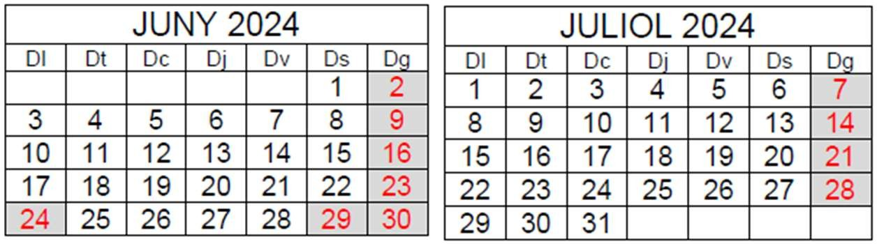

La senyora TSJ ha sol·licitat concórrer en el concurs-oposició per a cobrir dues places d’arquitecte. En 13 de juny de 2024 se li ha notificat la resolució d’admesos i exclosos per la que ha estat declarada exclosa i se li atorga un termini per esmenar el motiu de l’exclusió.

- Quin és el termini per a presentar la documentació requerida? (2 punt)

- Indica el dia d’inici i final del còmput d’aquest termini: (2 punt)

- La senyora TSJ considera que li serà difícil aconseguir el document que necessita en el termini atorgat. Què pot fer en aquest cas? (2 punt)

- En el cas que la senyora TSJ no aporti la documentació requerida quins efectes tindrà sobre la seva petició de ser admesa al procés selectiu? (2 punt)

EXERCICI 2

La senyora JBC, arquitecta, en data 2 d’abril de 2024, ha sol·licitat en format paper, una llicència per realitzar obres majors a la seva finca del carrer Sant Pere. En data 31 de maig de 2024 li ha estat notificat d’acord de la Junta de Govern pel que se li desestima la sol·licitud de llicència. La senyora JBC vol presentar un recurs.

- Quin tipus de recurs administratiu podrà presentar contra la desestimació de l’atorgament de la llicència d’obres? (2 punt)

- Quin termini té la senyora JBC per presentar aquest recurs? (2 punt)

- En quina data finalitza aquest termini? (2 punt)

- Quin és l’òrgan que ha de resoldre el recurs? (2 punt)

EXERCICI 3

Redacta el peu de recurs de la notificació de la resolució que desestima l’atorgament de la llicència a la Sra. JBC (4 punts)

